MinusXL
Σχεδίαση
(Design)

Έκδοση <1.0>

Ιστορικό Προηγούμενων Εκδόσεων
Ημερομηνία | Έκδοση | Περιγραφή | Συγγραφέας
<18/11/2015> | <1.0> | 1^{η} έκδοση της περιγραφής του σχεδιασμού | Κ. Σπυράκης, Φ. Σέχαϊ
Περιεχόμενα
1. Εισαγωγή 4
1.1 Σκοπός 4
1.2 Εύρος 4
1.3 Αναφορές 4
1.4 Σύνοψη 4
2. Αρχιτεκτονική Άποψη 5
3. Τεχνική Άποψη 6
3.1 Υποσύστημα minusXL_view 6
3.2 Υποσύστημα minusXL_data_management 10
3.3 Υποσύστημα minusXL_file_management 11
3.4 Υποσύστημα minusXL_charts_management 12
3.4 Περιπτώσεις Χρήσης 13

Σχεδίαση
(Design)

Εισαγωγή
Το κείμενο αυτό περιλαμβάνει τη σχεδίαση του λογισμικού MinusXL. Η ανάλυση της σχεδίασης γίνεται για την κατανόηση και την ευκολία της υλοποίησης του λογισμικού όπου παρουσιάζονται τα περιεχόμενά του λογισμικού σε μια πιο απλή μορφή με την χρήση διαγραμμάτων.

Σκοπός
Σκοπός του κειμένου της σχεδίασης του συστήματος είναι η καλύτερη κατανόηση του συστήματος μέσω διαγράμματων ακολουθίας και κλάσεων. Για κάθε περίπτωση χρήσης περιέχεται ένα διάγραμμα ακολουθίας και για κάθε κλάση ένα διάγραμμα με τις μεθόδους της και τις λεπτομέριές της. Επίσης γίνεται αναφορά στο πως θα χωρίσουμε την εφαρμογή σε επιμέρους υποσυστήματα που θα κάνει το καθένα την δική του ξεχωριστή δουλειά ανάλογα.

Εύρος
Το συγκεκριμένο κείμενο περιλαμβάνει την ανάλυση της σχεδίασης που αποφασίστηκε για την υλοποίηση της εφαρμογής MinusXL καθώς και τα τελικά διαγράμματα κλάσεων και ακολουθίας για τις περιπτώσεις χρήσης.

Αναφορές
Doc1: 1^{η} βελτιωμένη έκδοση της περιγραφής των απαιτήσεων, 31/10/2015, έκδοση 1.0, Κ. Σπυράκης, Φ. Σέχαϊ

Σύνοψη
Το παρόν κείμενο περιλαμβάνει δεδομένα σχετικά με την αρχιτεκτονική άποψη της εφαρμογής (ενότητα 2), την τεχνική άποψη (ενότητα 3), διαγράμματα κλάσεων με τις μεθόδους και τις σχέσεις που συνδέονται μεταξύ τους καθώς και διαγράμματα ακολουθίας από τις περιπτώσεις χρήσης.

Αρχιτεκτονική Άποψη
Το ακόλουθο διάγραμμα πακέτων περιέχει την αρχιτεκτονική του συστήματος που αναλύεται σε υποσυστήματα:
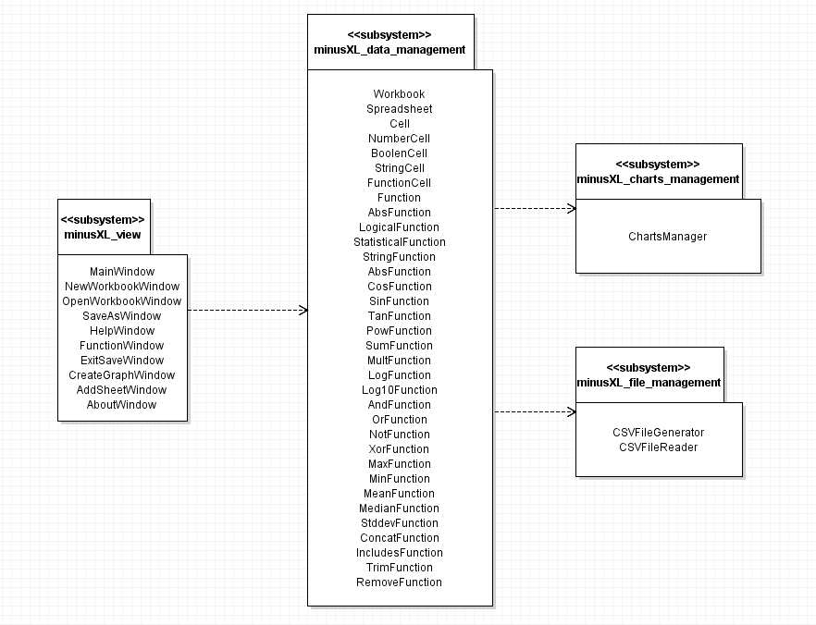

- Subsystem minusXL_view:
Έχει όλες τις κλάσεις για την δημιουργία της γραφικής διεπαφής του λογισμικού. Εξαρτάτε από το πακέτο minusXL_data_management γιατί περιέχει και αλληλεπιδρά με το τρέχον βιβλίο εργασίας.
- Subsystem minusXL_data_management:
Έχει όλες τις κλάσεις για την διαχείρηση των δεδομένων (είτε αυτά είναι διαγράμματα είτε αρχεία κτλ.). Εξαρτάτε από τα minusXL_charts_management και minusXL_file_management γιατί
επεξεργάζεται δεδομένα για τη δημιουργία διαγραμμάτων και φόρτωση/αποθήκευση αρχείων αντίστοιχα.
- Subsystem minusXL_charts_management:
Έχει όλες τις κλάσεις για τη δημιουργία και διαχείρηση διαγραμμάτων.
- Subsystem minusXL_file_management:
Έχει όλες τις κλάσεις για τη διαχείρηση τυχόν αρχείων που δημιουργεί/επεξεργάζεται το πρόγραμμα.

Τεχνική Άποψη
- Ανάλυση υποσυστήματος minusXL_view:
Περιλαμβάνει τις κλάσεις για την υλοποίηση κάθε παραθύρου με τα ξεχωριστά χαρακτηριστικά του για την γραφική διεπαφή της εφαρμογής με τον χρήστη.
- Ανάλυση υποσυστήματος minusXL_data_management:
Περιλαμβάνει την διαχείρηση δεδομένων για την εφαρμογή, όπως κλάση για το βιβλίο εργασίας, το φύλλο, το κελί (και τις κατηγορίες κελιών που μπορεί να έχουμε), κλάση για την συνάρτηση (και τις κατηγορίες που παράγονται) και τις υποκατηγορίες για κάθε είδος συνάρτησης που παράγονται.
- Ανάλυση υποσυστήματος minusXL_charts_management:
Περιλαμβάνει κλάση για τη δημιουργία και διαχείρηση των διαγραμμάτων και όλες τις λειτουργίες τους.
- Ανάλυση υποσυστήματος minusXL_file_management:
Περιλαμβάνει κλάσεις για τη δημιουργία και διαβάσματος αρχείων τύπου csv.

Υποσύστημα minusXL_view

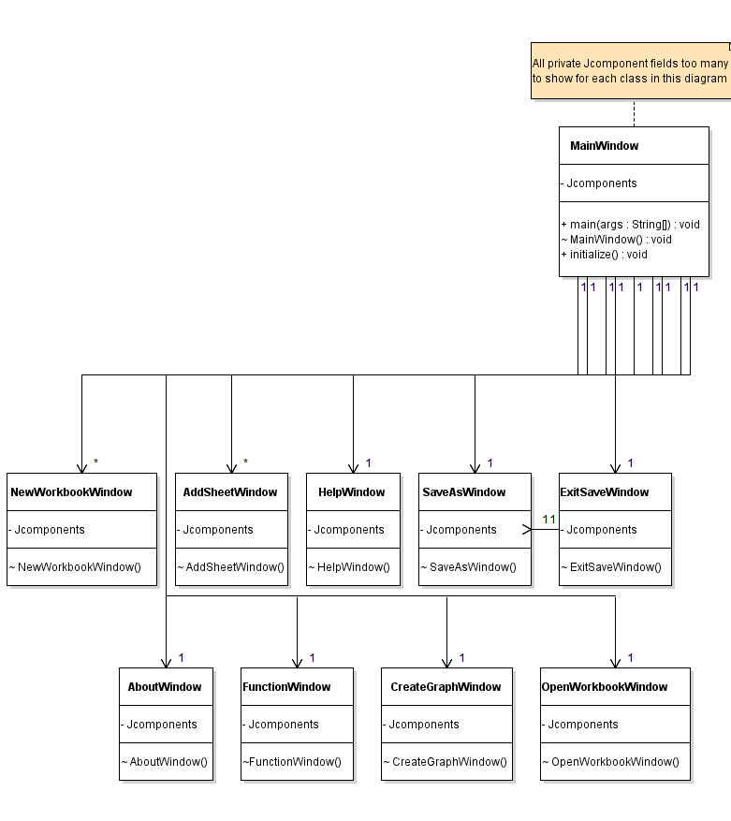

Class Name: MainWindow
Responsibilities:  - Δημιουργία κύριου παραθύρου γραφικής διεπαφής με τον χρήστη.  - Δημιουργία υποπαραθύρων με τις ιδιότητες της εφαρμογής. | Collaborations:  - NewWorkbookWindow  - AddSheetWindow  - HelpWindow  - SaveAsWindow  - ExitSaveWindow  - AboutWindow  - FunctionWindow  - CreateGraphWindow  - OpenWorkbookWindow

Class Name: NewWorkbookWindow
Responsibilities:  - Δημιουργία νέου βιβλίου εργασίας. | Collaborations:  - MainWindow  - Workbook

Class Name: AddSheetWindow
Responsibilities:  - Δημιουργία νέου φύλλου εργασίας. | Collaborations:  - MainWindow  - Spreadsheet

Class Name: HelpWindow
Responsibilities:  - Τεχνική υποστήριξη της εφαρμογής. | Collaborations:  - MainWindow

Class Name: SaveAsWindow
Responsibilities:  - Αποθήκευση του βιβλίου εργασίας. | Collaborations:  - MainWindow  - ExitSaveWindow

Class Name: ExitSaveWindow
Responsibilities:  - Ρωτάει τον χρήστη αν θέλει να αποθηκεύσει το βιβλίο όταν κλείνει την εφαρμογή. | Collaborations:  - MainWindow  - SaveAsWindow

Class Name: AboutWindow
Responsibilities:  - Εμφάνιση παραθύρου με πληροφορίες σχετικά με την εφαρμογή. | Collaborations:  - MainWindow

Class Name: FunctionWindow
Responsibilities:  - Παράθυρο για την επιλογή και εισαγωγή συναρτήσεων. | Collaborations:  - MainWindow

Class Name: CreateGraphWindow
Responsibilities:  - Παράθυρο για την επιλογή και εισαγωγή γραφικών παραστάσεων. | Collaborations:  - MainWindow

Class Name: OpenWorkbookWindow
Responsibilities:  - Άνάγνωση κάποιου .csv αρχείου.  - Δημιουργία νέου φύλλου εργασίας που περιέχει τα δεδομένα του αρχείου. | Collaborations:  - MainWindow

Υποσύστημα minusXL_data_management

Class Name: Workbook
Responsibilities:  - Διαχείρηση όλων των στοιχείων που μπορεί να περιλαμβάνει κάποιο βιβλίο εργασίας. | Collaborations:  - Spreadsheet

Class Name: Spreadsheet
Responsibilities:  - Διαχείρηση όλων των δεδομένων που μπορεί να περιλαμβάνει κάποιο φύλλο εργασίας. | Collaborations:  - Workbook  - Cell

Class Name: Cell (NumberCell, BooleanCell, StringCell, FunctionCell)
Responsibilities:  - Διαχείρηση δεδομένων κάθε κελιού που ανοικεί σε ένα φύλλο εργασίας. | Collaborations:  - MainWindow

Class Name: Function
Responsibilities:  - Διαχείρηση δεδομένων που περιέχουν τα κελιά που αναθέσαμε αναλόγως τι τύπος συνάρτησης είναι.  - Έλεγχος αν τα στοιχεία είναι σωστού τύπου. | Collaborations:  - MathFuncrion  - LogicalFunction  - StatisticalFunction  - StringFunction

Class Name: MathFunction
Responsibilities:  - Διαχείρηση μαθηματικών δεδομένων  - Έλεγχος αν τα στοιχεία είναι σωστού τύπου. | Collaborations:  - AbsFunction  - PowFunction  - SinFunction  - CosFunction  - TanFunction  - SumFunction  - MultFunction  - LogFunction  - Log10Function

Class Name: LogicalFunction
Responsibilities:  - Διαχείρηση λογικών δεδομένων.  - Έλεγχος αν τα στοιχεία είναι σωστού τύπου. | Collaborations:  - AndFunction  - OrFunction  - NotFunction  - XorFunction

Class Name: StatisticalFunction
Responsibilities:  - Διαχείρηση στατιστικών δεδομένων.  - Έλεγχος αν τα στοιχεία είναι σωστού τύπου. | Collaborations:  - MaxFunction  - MinFunction  - MeanFunction  - StddevFunction  - MedianFunction

Class Name: StringFunction
Responsibilities:  - Διαχείρηση αλφαριθμητικών δεδομένων.  - Έλεγχος αν τα στοιχεία είναι σωστού τύπου. | Collaborations:  - ConcatFunction  - TrimFunction  - RemoveFunction  - IncludesFunction

Υποσύστημα minusXL_file_management

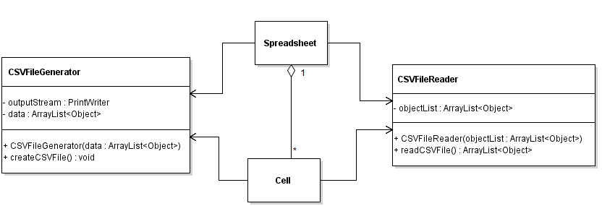

Class Name: CSVFileGenerator
Responsibilities:  - Δημιουργία αρχείων τύπου .csv που περιέχουν δεδομένα από φύλλα εργασίας ενός βιβλίου εργασίας. | Collaborations:  - Spreadsheet  - Cell

Class Name: CSVFileReader
Responsibilities:  - Διάβασμα κάποιου αρχείου .csv.  - Δημιουργία φύλλου εργασίας που περιέχει τα δεδομένα από το αρχείο. | Collaborations:  - Spreadsheet  - Cell

Υποσύστημα minusXL_charts_management

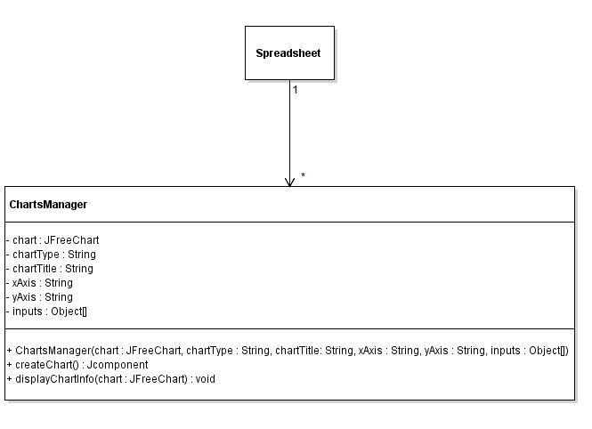

Class Name: ChartsManager
Responsibilities:  - Δημιουργία γραφικής παράστασης γραμμών.  - Δημιουργία ραβδογράμματος  - Ενημέρωση αν κάποια στοιχεία για τον καθορισμό της γραφικής παράστασης λείπουν.  - Εμφάνιση πληροφοριών γραφικής παράστασης | Collaborations:  - Spreadsheet

Περιπτώσεις Χρήσης
Διαγράμματα ακολουθίας για κάθε use case αντίστοιχα:

UC-MinusXL-1:

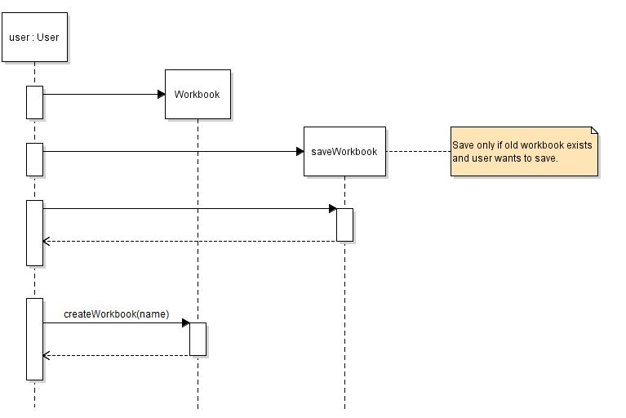

UC-MinusXL-2:
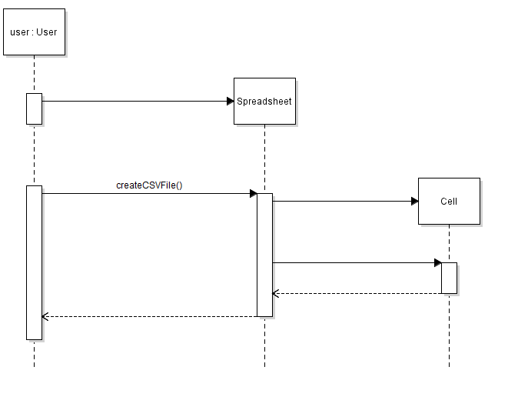

UC-MinusXL-3:
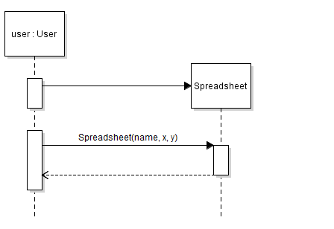
UC-MinusXL-4:
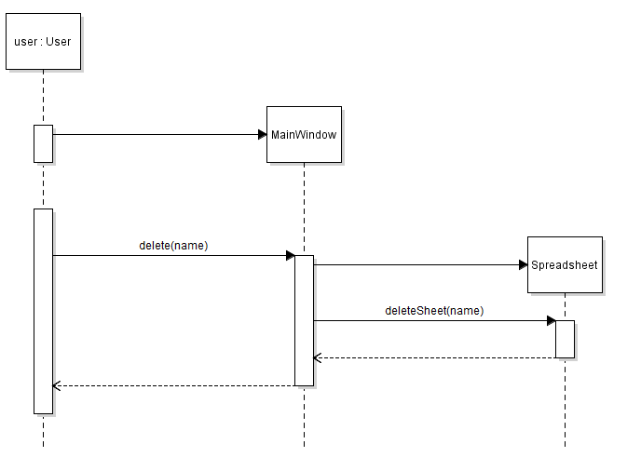
UC-MinusXL-5:
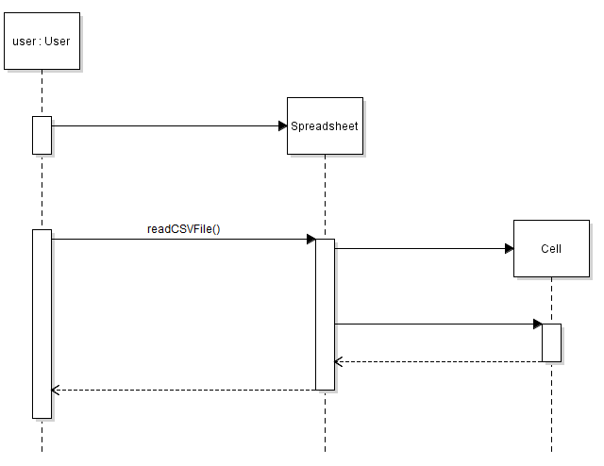

UC-MinusXL-6:
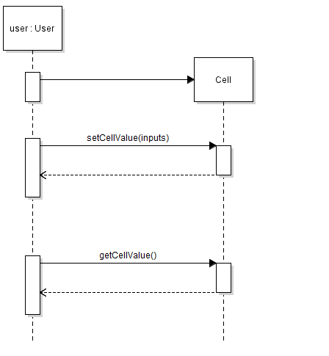

UC-MinusXL-7:
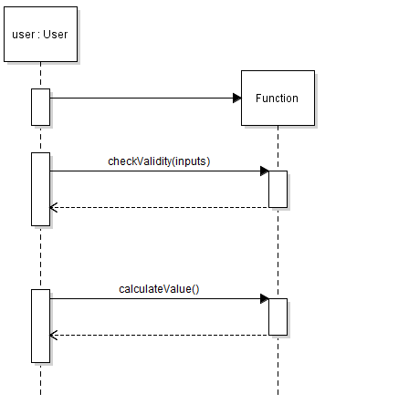
UC-MinusXL-8:
